Versuch: Alu-Dreher
Arbeitsaufträge
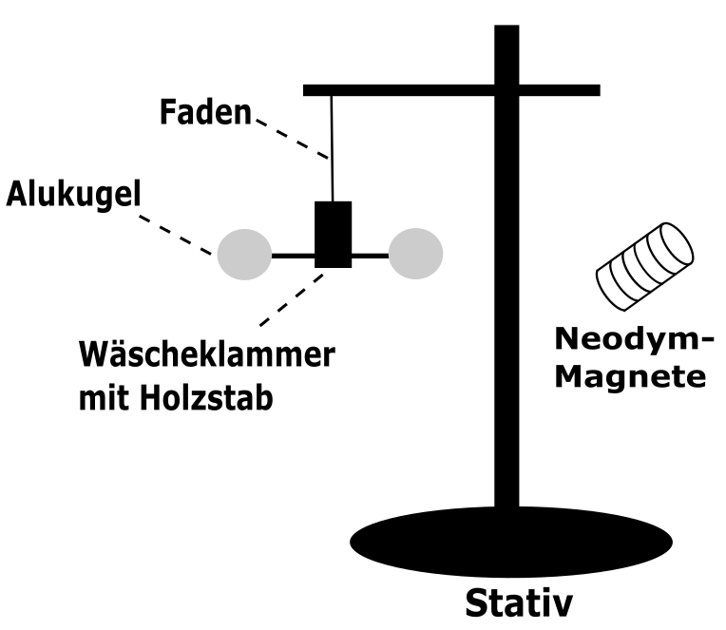
- Nähert euch langsam einer der beiden Aluminiumkugeln mit den Neodym-Magneten. In welche Richtung bewegt sich diese Aluminiumkugel?

- Haltet eure Beobachtungen fest und versucht eine Erklärung dafür zu finden.

